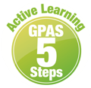

หน่วยการเรียนรู้ที่ 1 การอยู่ร่วมกันอย่างสันติสุขตามวิถีประชาธิปไตย
แผนการจัดการเรียนรู้ที่ 3
เรื่อง แนวทางการปฏิบัติตนเป็นสมาชิกที่ดีของชุมชน



ชั้นประถมศึกษาปีที่ 4 เวลาเรียน 1 ชั่วโมง
มาตรฐานการเรียนรู้และตัวชี้วัด

มาตรฐานการเรียนรู้
มาตรฐาน ส 2.1 เข้าใจและปฏิบัติตนตามหน้าที่ของการเป็นพลเมืองดี มีค่านิยมที่ดีงามและธำรง รักษาประเพณีและวัฒนธรรมไทย ดำรงชีวิตอยู่ร่วมกันในสังคมไทยและสังคมโลก
อย่างสันติสุข
ตัวชี้วัด
ส 2.1 ป.4/1 ปฏิบัติตนเป็นพลเมืองดีตามวิถีประชาธิปไตยในฐานะสมาชิกที่ดีของชุมชน

จุดประสงค์การเรียนรู้
1. อธิบายแนวทางการปฏิบัติตนเป็นสมาชิกที่ดีของชุมชนได้ (K)
2. ปฏิบัติตนเป็นสมาชิกที่ดีของชุมชน (P)
3. เห็นคุณค่าของการปฏิบัติตนเป็นสมาชิกที่ดีของชุมชน (A)
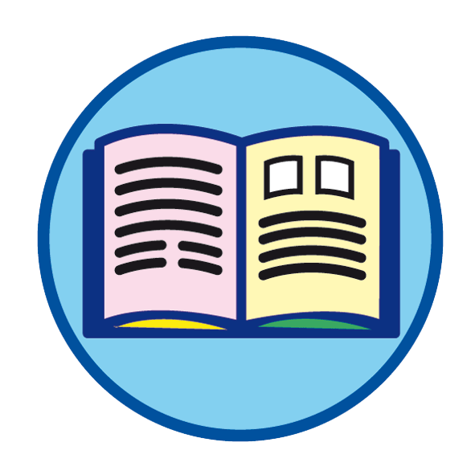
สาระสำคัญ

การปฏิบัติตนเป็นสมาชิกที่ดีของชุมชนจะทำให้ชุมชนสงบสุข สมาชิกในชุมชนอยู่ร่วมกันอย่างสงบสุข


สาระการเรียนรู้
แนวทางการปฏิบัติตนเป็นสมาชิกที่ดีของชุมชน

สมรรถนะสำคัญของผู้เรียน

1. ความสามารถในการสื่อสาร
2. ความสามารถในการคิด
3. ความสามารถในการใช้ทักษะชีวิต

คุณลักษณะอันพึงประสงค์

1. มีวินัย
2. มีจิตสาธารณะ

คำถามสำคัญ

นักเรียนจะพัฒนาชุมชนของตนเองให้เป็นชุมชนต้นแบบได้อย่างไร


การจัดกิจกรรมการเรียนรู้


ขั้นสังเกต รวบรวมข้อมูล (Gathering)
• • • • • • • • • • • • • • • • •

1. นักเรียนอ่านข้อความเรื่อง ชุมชนสุขสันต์ แล้วร่วมกันสนทนา โดยใช้คำถาม ดังนี้
ครอบครัวของสสิมาอาศัยอยู่ในชุมชนสุขสันต์ สมาชิกในชุมชนมีความสามัคคี
และทำกิจกรรมร่วมกันเสมอ วันอาทิตย์เป็นวันหยุด ชาวชุมชนจึงร่วมกันทำความสะอาด
ศาสนสถาน ทำให้ศาสนสถานเกิดความสะอาดและเหมาะสำหรับใช้ประกอบพิธีทางศาสนา สสิมารู้สึกภูมิใจมากที่ได้เป็นสมาชิกของชุมชน และสัญญากับตนเองว่า เธอจะปฏิบัติตนเป็นสมาชิกที่ดีของชุมชนตลอดไป
ของชุมชนตลอดไป

• สมาชิกในชุมชนสุขสันต์เป็นอย่างไร
(ตัวอย่างคำตอบ มีความสามัคคีและทำกิจกรรมร่วมกันเสมอ)
• สสิมามีส่วนร่วมในชุมชนสุขสันต์อย่างไร
(ตัวอย่างคำตอบ ปฏิบัติตนเป็นสมาชิกที่ดีของชุมชน)
• นักเรียนจะปฏิบัติตนในชุมชนของตนเองเหมือนสสิมาหรือไม่ เพราะเหตุใด
(ตัวอย่างคำตอบ จะปฏิบัติตนเหมือนสสิมา เพราะชุมชนจะได้สะอาดและน่าอยู่อาศัยมากขึ้น)
2. นักเรียนศึกษาและรวบรวมข้อมูลเกี่ยวกับเรื่อง แนวทางการปฏิบัติตนเป็นสมาชิกที่ดีของชุมชน จากหนังสือเรียนและแหล่งการเรียนรู้อื่น ๆ เพิ่มเติม


ขั้นคิดวิเคราะห์และสรุปความรู้ (Processing)
• • • • • • • • • • • • • • • • • • • •

3. นักเรียนวิเคราะห์เกี่ยวกับแนวทางการปฏิบัติตนเป็นสมาชิกที่ดีของชุมชน แล้วสรุปเป็นความคิดรวบยอด ดังตัวอย่าง
โบราณสถานและโบราณวัตถุ
แนวทางการปฏิบัติตนเป็นสมาชิกที่ดีของชุมชน
ปฏิบัติตนตามกฎหมายและกฎระเบียบของชุมชน
การปฏิบัติตามกฎจราจร
การไม่ละเมิดสิทธิของผู้อื่น
ไม่ทิ้งขยะลงในแหล่งน้ำ
อนุรักษ์สิ่งแวดล้อมของชุมชน
ไม่ตัดไม้ทำลายป่า
การพัฒนาชุมชน
การร่วมมือกันสร้างโรงเรียนในชุมชน
การร่วมกันสร้างสะพานข้ามคลอง
ไม่ขีดเขียนข้อความต่าง ๆ ในบริเวณโบราณสถาน
การดูแลรักษาสาธารณูปโภคของชุมชน
ดูแลสวนสาธารณะของชุมชน
ดูแลห้องสมุด
ของชุมชน

4. นักเรียนวิเคราะห์การปฏิบัติตนเป็นสมาชิกที่ดีของชุมชน แล้วสรุปความรู้เป็นแผนภาพความคิด ดังตัวอย่าง
ปฏิบัติตนตาม
กฎหมายและกฎระเบียบ
ของชุมชน
ปฏิบัติโดยการปฏิบัติตามกฎจราจร ไม่ทิ้งขยะในที่สาธารณะ และไม่ละเมิดสิทธิของผู้อื่น

การอนุรักษ์
สิ่งแวดล้อม
ของชุมชน
ปฏิบัติโดยไม่ตัดไม้ทำลายป่าในชุมชน ไม่ทิ้งขยะลงในแหล่งน้ำของชุมชน ไม่ทำลายอากาศ โดยการปล่อยควันพิษต่าง ๆ

การดูแลรักษา
สาธารณสมบัติของชุมชน

ปฏิบัติโดยดูแลรักษาสาธารณสมบัติของสวนสาธารณะ ห้องสมุดชุมชน

การพัฒนาชุมชน

ปฏิบัติโดยสร้างสะพานข้ามคลอง การร่วมมือกันสร้างโรงเรียนในชุมชน

โบราณสถาน
และโบราณวัตถุ
ปฏิบัติโดยดูแลรักษาโบราณสถานและโบราณวัตถุในชุมชน

5. นักเรียนเสนอวิธีการปฏิบัติตนเป็นพลเมืองดีตามวิถีประชาธิปไตยในชุมชน พร้อมวิเคราะห์
ผลที่เกิดขึ้นจากการปฏิบัติและไม่ปฏิบัติ แล้วสรุปเป็นแผนภาพความคิด ดังตัวอย่าง
ผลที่เกิดขึ้น

ดำรงชีวิตประจำวันอย่างมีความสุข
ผู้คนรักใคร่เอ็นดู มีความปลอดภัยในชีวิต

1.ปฏิบัติตามกฎจราจร
2.ตั้งใจศึกษาเล่าเรียน
3.ร่วมกันพัฒนาท้องถิ่นที่อยู่อาศัย
4.มีความเอื้อเฟื้อเผื่อแผ่ต่อบุคคลทั่วไป
วิธีปฏิบัติตนเป็นพลเมืองดี

ถ้าปฏิบัติ
ถ้าไม่ปฏิบัติ

ผลที่เกิดขึ้น

ดำรงชีวิตอย่างไม่มีความสุข ไม่มีคน
คบหาด้วย ไม่มีความปลอดภัยในชีวิต


กิจกรรมนี้สร้างเสริมทักษะศตวรรษที่ 21 ด้านการคิดอย่างมีวิจารณญาณ

6. นักเรียนคิดประเมินเพื่อเพิ่มคุณค่า แล้วสรุปเป็นความคิดรวบยอด โดยใช้คำถาม ดังนี้
• นักเรียนจะพัฒนาชุมชนของตนเองให้เป็นชุมชนต้นแบบได้อย่างไร
(ตัวอย่างคำตอบ อนุรักษ์สิ่งแวดล้อมของชุมชน รักษาความสะอาด ไม่ทิ้งขยะลงในแหล่งน้ำ)

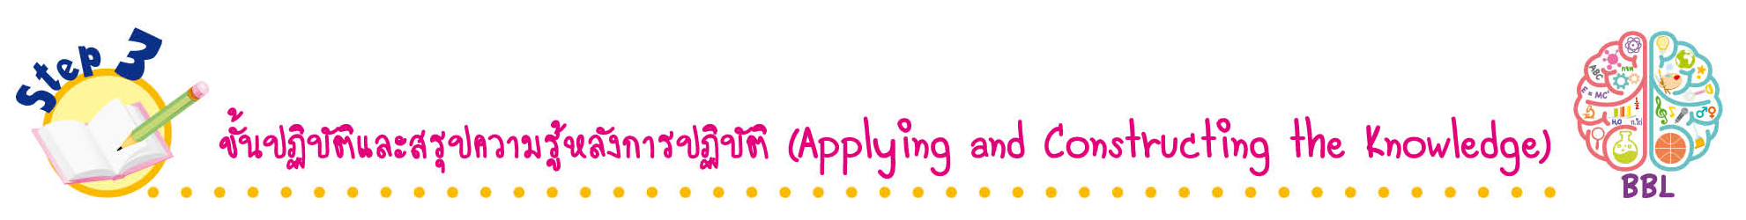
ขั้นปฏิบัติและสรุปความรู้หลังการปฏิบัติ (Applying and Constructing the Knowledge)
• • • • • • • • • • • • • • • • • • • • • • • • • • • • • • • • • • • • •

7. นักเรียนยกตัวอย่างกิจกรรมการปฏิบัติตนเป็นพลเมืองดีตามวิถีประชาธิปไตยในชุมชนมา 1 กิจกรรม เสนอวิธีการดำเนินกิจกรรมและผลที่เกิดขึ้นลงในแบบบันทึก ในชิ้นงานที่ 1 เรื่อง การปฏิบัติตนเป็นพลเมืองดีตามวิถีประชาธิปไตยในชุมชน
กิจกรรมนี้สร้างเสริมทักษะศตวรรษที่ 21 ด้านการเป็นพลเมืองและพลโลก

8. นักเรียนตรวจสอบความถูกต้องเรียบร้อยของชิ้นงาน หากพบข้อผิดพลาดให้ปรับปรุงแก้ไข
ให้ดีขึ้น
9. นักเรียนร่วมกันสรุปสิ่งที่เข้าใจเป็นความรู้ร่วมกัน ดังนี้
การปฏิบัติตนเป็นสมาชิกที่ดีของชุมชนจะทำให้ชุมชนสงบสุข สมาชิกในชุมชนอยู่ร่วมกัน
อย่างสงบสุข

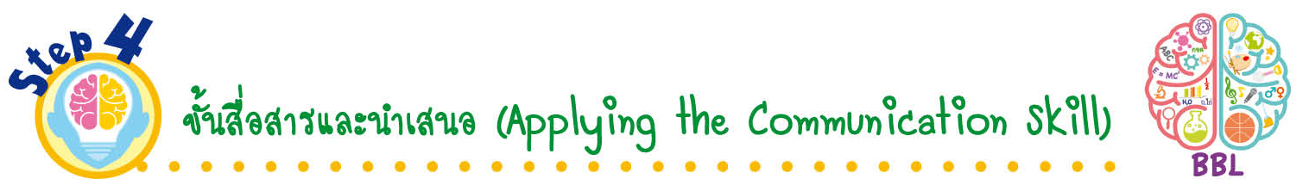
ขั้นสื่อสารและนำเสนอ (Applying the Communication Skill)
• • • • • • • • • • • • • • • • • • • • • • • • • • •

10. นักเรียนออกมานำเสนอชิ้นงานหน้าชั้นเรียน
กิจกรรมนี้สร้างเสริมทักษะศตวรรษที่ 21 ด้านการสื่อสาร

11. นักเรียนร่วมกันอภิปรายสรุปเกี่ยวกับวิธีการทำงานให้เห็นการคิดเชิงระบบและวิธีการทำงาน
ที่มีแบบแผน

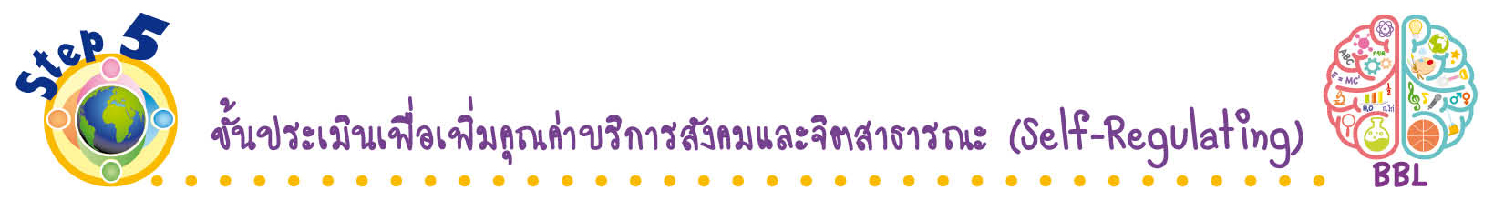
ขั้นประเมินเพื่อเพิ่มคุณค่าบริการสังคมและจิตสาธารณะ (Self-Regulating)
• • • • • • • • • • • • • • • • • • • • • • • • • • • • • • • •

12. นักเรียนและครูร่วมกันคัดเลือกชิ้นงานที่นำเสนอไปสู่การปฏิบัติ โดยให้นักเรียนเข้าไป
มีส่วนร่วมในกิจกรรมดังกล่าว
13. นักเรียนประเมินตนเองหลังการเรียนและหลังการทำกิจกรรม ในประเด็นต่อไปนี้
• สิ่งที่นักเรียนได้เรียนรู้ในวันนี้คืออะไร
• นักเรียนมีส่วนร่วมในกิจกรรมการเรียนรู้มากน้อยเพียงใด
• นักเรียนพึงพอใจกับการเรียนรู้ในวันนี้หรือไม่ เพียงใด
• นักเรียนจะนำความรู้ที่ได้นี้ไปใช้ให้เกิดประโยชน์แก่ตนเอง ครอบครัว และสังคมทั่วไป
ได้อย่างไร
จากนั้นแลกเปลี่ยนตรวจสอบขั้นตอนการทำงานทุกขั้นตอนว่าจะเพิ่มคุณค่าไปสู่สังคม
เกิดประโยชน์ต่อสังคมให้มากขึ้นกว่าเดิมในขั้นตอนใดบ้าง สำหรับการทำงานในครั้งต่อไป


สื่อการเรียนรู้/แหล่งการเรียนรู้

1. หนังสือเรียน รายวิชาพื้นฐาน สังคมศึกษา ศาสนา และวัฒนธรรม ชั้นประถมศึกษาปีที่ 4
ของสถาบันพัฒนาคุณภาพวิชาการ (พว.)
2. แหล่งการเรียนรู้ทั้งภายในและภายนอกโรงเรียน

กิจกรรมเสนอแนะ

นักเรียนเสนอชื่อผู้ปฏิบัติตนเป็นสมาชิกที่ดีของชุมชน แล้วรวบรวมรายชื่อทั้งหมดลงใน
แผนภาพความคิดบนกระดาน


การประเมินการเรียนรู้

1. ประเมินความรู้ เรื่อง แนวทางการปฏิบัติตนเป็นสมาชิกที่ดีของชุมชน (K) ด้วยแบบทดสอบ
2. ประเมินชิ้นงาน เรื่อง การปฏิบัติตนเป็นพลเมืองดีตามวิถีประชาธิปไตยในชุมชน (P)
ด้วยแบบประเมิน
3. ประเมินคุณลักษณะอันพึงประสงค์ ด้านมีวินัย มีจิตสาธารณะ (A) ด้วยแบบประเมิน


แบบประเมินตามสภาพจริง (Rubrics)
แบบประเมินชิ้นงาน เรื่อง การปฏิบัติตนเป็นพลเมืองดีตามวิถีประชาธิปไตยในชุมชน
รายการการประเมิน | ระดับคุณภาพ
รายการการประเมิน | 4 | 3 | 2 | 1
การปฏิบัติตนเป็นพลเมืองดีตามวิถีประชาธิปไตยในชุมชน | ปฏิบัติตนเป็นพลเมืองดีตามวิถีประชาธิปไตยในชุมชนร่วมกับผู้อื่นในการพัฒนาให้เกิดประโยชน์ต่อส่วนรวม สามารถแก้ไขปัญหาในระหว่างการปฏิบัติได้ | ปฏิบัติตนเป็นพลเมืองดีตามวิถีประชาธิปไตยในชุมชน ตามที่ตนเองได้  คิดขึ้นมาเอง เพื่อจะให้มีประสิทธิภาพที่ดีขึ้นกว่าแบบอย่าง โดยมีครูหรือผู้อื่นแนะนำบ้าง | ปฏิบัติตนเป็นพลเมืองดีตามวิถีประชาธิปไตยในชุมชน ตามแบบได้ถูกต้องและมีการดัดแปลงให้เหมาะสมกับตนเอง โดยมีครูหรือผู้อื่นแนะนำบ้าง | ปฏิบัติตนเป็นพลเมืองดีตามวิถีประชาธิปไตยในชุมชน ได้ตามแบบอย่างหรือทำตามที่ครูแนะนำเท่านั้น

ข้อเสนอแนะของผู้บริหารสถานศึกษา

ลงชื่อ
( )
ตำแหน่ง

บันทึกหลังการสอน

ผลการจัดการเรียนการสอน

ปัญหา/อุปสรรค

แนวทางแก้ไข

ครูผู้สอน
( )
วันที่บันทึก

